**Tiêu đề: Tổng hợp 10 mẫu nhà 2 tầng mái thái siêu đẹp được nhiều gia đình ưa chuộng**

Mẫu nhà 2 tầng mái thái là một trong những mẫu nhà được mọi người tìm kiếm nhiều nhất hiện nay. Hãy cùng DFH Group tìm hiểu những mẫu nhà ống 2 tầng hiện đại nhé!

Mẫu nhà 2 tầng mái thái với kiến trúc mái thái độc đáo và nhiều phối cảnh đặc sắc nên được rất nhiều gia chủ ưa thích. Dưới đây là tổng hợp 10 mẫu nhà 2 tầng mái thái siêu đẹp, giá rẻ sẽ giúp các bạn có thêm nhiều ý tưởng mới mẻ cho ngôi nhà của mình.

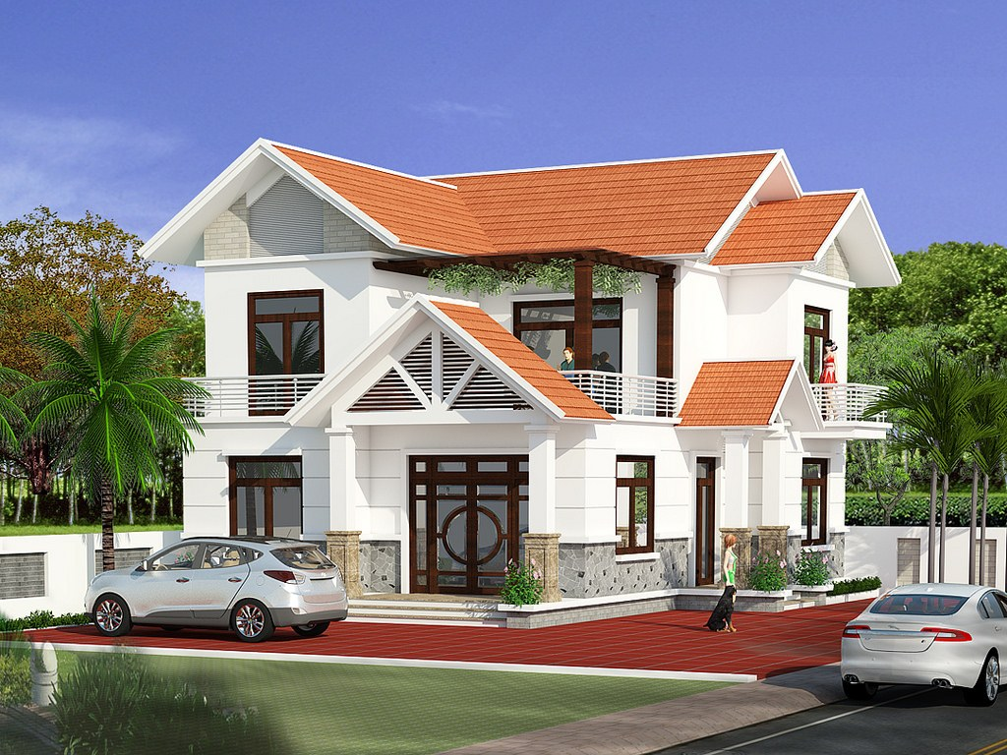

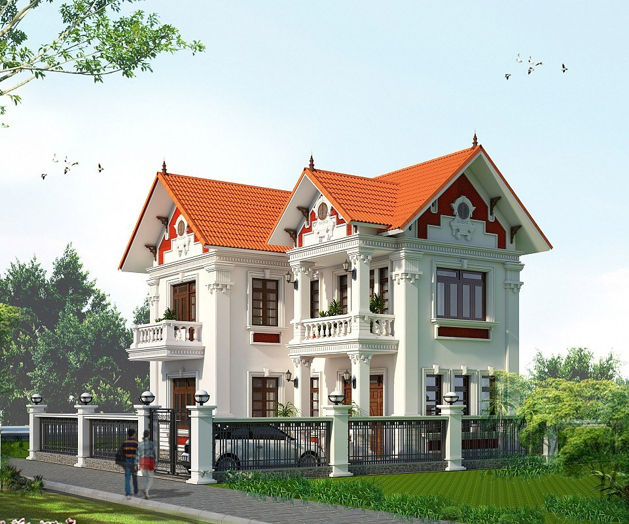

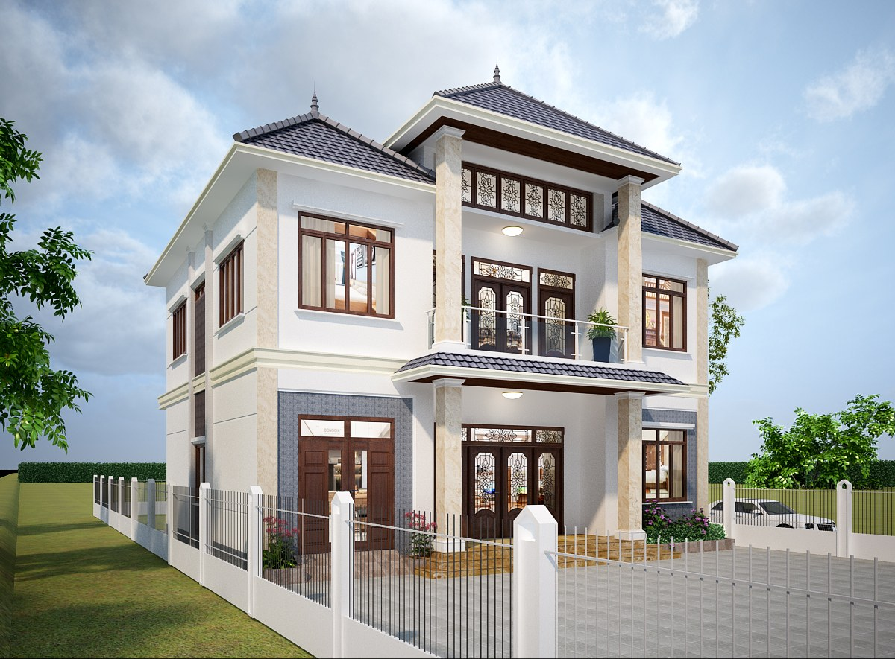

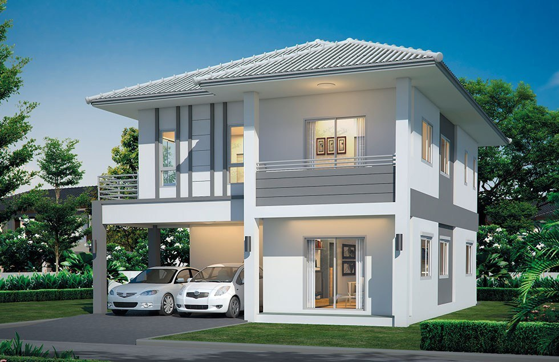

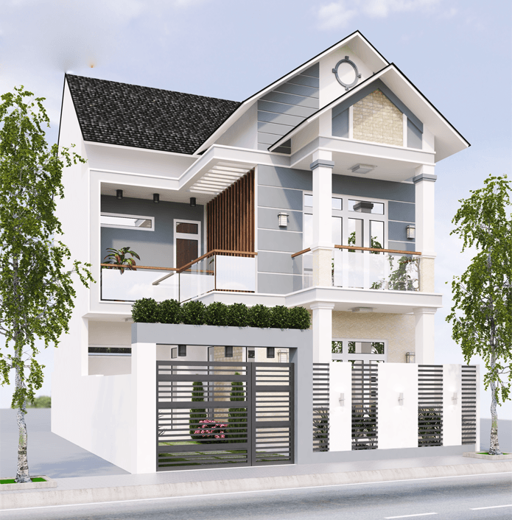

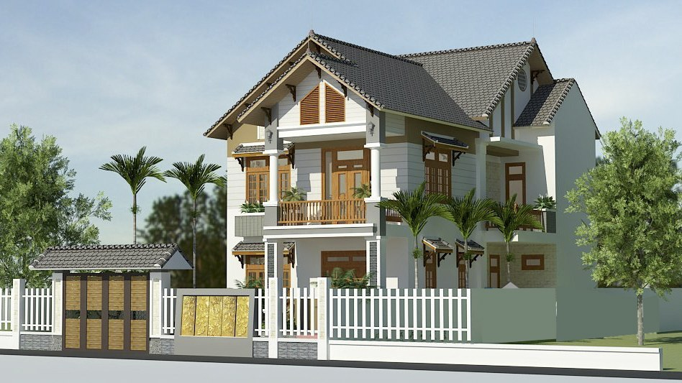

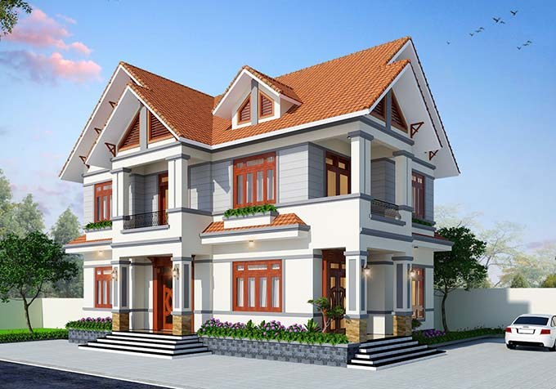

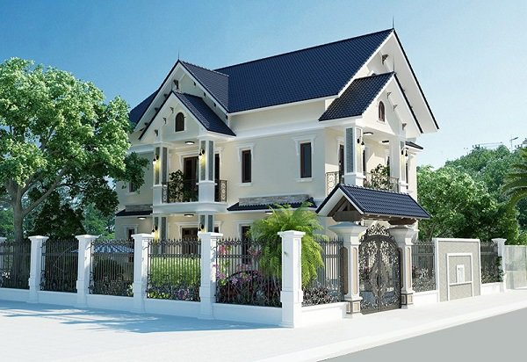

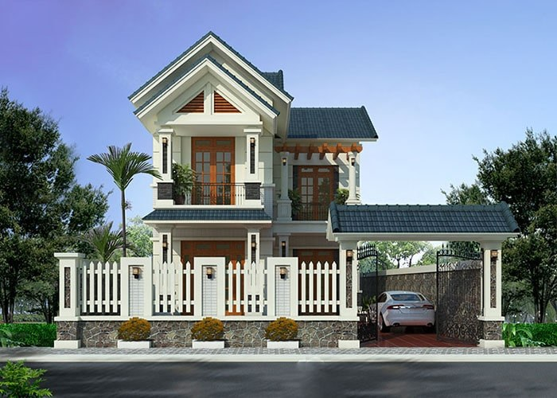

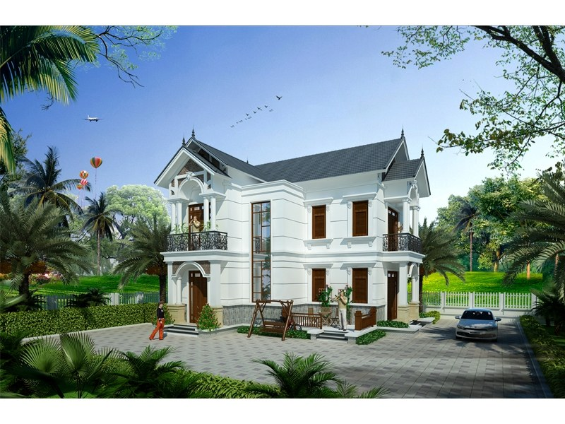

Trên đây là những chia sẻ của DFh Group về 10 mẫu nhà ống 2 tầng hiện đại được yêu thích nhất hiện nay. Hi vọng những mẫu nhà trên sẽ giúp bạn có những ý tưởng độc đáo cho ngôi nhà của bạn.